ФЕДЕРАЛЬНОЕ ГОСУДАРСТВЕННОЕ БЮДЖЕТНОЕ ОБРАЗОВАТЕЛЬНОЕ УЧРЕЖДЕНИЕ ВЫСШЕГО ОБРАЗОВАНИЯ УФИМСКИЙ УНИВЕРСИТЕТ НАУКИ И ТЕХНОЛОГИЙ

Кафедра ВМиК

ОТЧЕТ ПО ЛАБОРАТОРНОЙ РАБОТЕ №2
по предмету «Объектно-ориентированное программирование»
тема: «Объекты и классы»

Выполнил: студент группы ПРО-209Б
Лихачев Э.А.

Проверил:
доцент каф. ВМиК
Котельников В.А.
Уфа 2026 г.
Цель лабораторной работы
Определение и реализация тестовых классов, и написание программы, иллюстрирующей их использование (код, делающий нечто, и при этом обязательный отладочный вывод в консоль, для контроля того, какие методы вызываются – особенно важен отладочный вывод во всех конструкторах и деструкторах).

Задание
Лабораторная работа может включать несколько программ, не стоит пытаться писать все сразу в одну программу и строго последовательно. Например, сначала стоит написать определение и реализацию простого объекта, создать его статически и динамически, проверить вызов атрибутов и методов. Затем определить конструкторы и деструкторы и проверить их работу. Затем научиться определять классы-наследники. Затем научиться переопределять методы и создавать виртуальные методы (не требуется в этой лабораторной, но вдруг?) и проверить их использование, и так далее. Настоятельно не рекомендуется в качестве методов использовать переопределяемые операции (++, <<, >> и т.д.).
Рекомендуемые объекты для манипуляций: геометрические фигуры (точки, линии, квадраты, круги, эллипсы), математические объекты (вектора, матрицы) и т.д.
Нерекомендуемые объекты для манипуляций (преподаватель плохо разбирается в этой предметной области, да и надоело): Warrior, Weapon, HP, Damage, и т.д.

- Определения
  - классов
  - атрибутов, методов
  - классов-наследников
  - конструкторов (обязательно несколько: без параметров, с параметрами, с параметром-объектом того же класса), деструкторов
  - доступности атрибутов и методов (показать, как влияют модификаторы private, protected, public)
- Реализация
  - методов объектов
  - реализация методов сразу в определении или после определения
  - конструкторов, деструкторов
- Создание и использование (обращение к атрибутам, вызов методов)
  - статически создаваемых объектов («MyClass obj;»)
  - динамически создаваемых объектов («MyClass *obj = new MyClass();»)
  - объектов с помощью различных конструкторов (у каждого создаваемого объекта должны быть: конструктор без параметров, с параметрами, с параметром-объектом того же класса – конструктор копирования)
  - инициализация полей класса в списке инициализации конструктора
  - объектов классов-наследников (проверить и продемонстрировать, какие конструкторы классов при этом вызываются)
  - переопределение методов в потомке (без virtual), вызов в переопределённом методе потомка унаследованного метода предка
  - композиция объектов: атрибутом одного объекта класса A является другой объект класса B (не указатель!), инициализируемый в списке инициализации конструктора класса A; показать, когда этот объект класса B удаляется
  - композиция объектов: атрибутом одного объекта класса A является указатель на другой объект класса B, создаваемый в конструкторе класса A и уничтожаемый в деструкторе класса A; композируемые классы должны определяться отдельно (не один в другом); при композиции показать, в чем разница, если объект класса А хранит прямо объект класса В или указатель на объект класса В.
- Присваивание
  - копирование объекта в объект того же самого класса – показать, что после этого происходит при редактировании обоих объектов
  - копирование указателя в указатель того же самого класса – показать, что после этого происходит при редактировании обоих объектов
  - помещение объектов в переменные различных типов (объяснять, чем отличается MyBase * obj = new MyBase() от MyBase * obj = new MyDeriv())
- Уничтожение
  - статически созданных объектов
  - динамически созданных объектов
  - объектов классов-наследников (проверить и продемонстрировать, какие деструкторы классов при этом вызываются)

Лабораторная работа требует уверенного понимания и работы с указателями. Студенты должны четко понимать всё, что происходит при выполнении команды MyBase * obj = new MyDeriv() (создается переменная-указатель, создается объект в памяти и возвращается его адрес, этот адрес записывается в созданную переменную-указатель). При работе с композицией объектов в C++ важно понимать, когда и какими конструкторами создаются композируемые объекты. Разберитесь, чем в C++ команда, указанная выше, отличается от команды MyBase obj = MyDeriv() и что со второй командой не так.

В рамках лабораторной работы необходимо написать достаточно примеров, чтобы разобраться и понимать, например, суть того, что будет, если:
- в классе-предке есть конструктор и деструктор, а в классе-потомке нет ни того, ни того; что происходит при создании предка, при создании потомка?
- в классе-предке и в классе потомке есть и конструкторы и деструкторы: в каком порядке они вызываются при создании и удалении объекта?
- в переменную-указатель на базовый класс поместить объект-потомок: какие методы можно вызывать, какие нет?

При защите лабораторной работы необходимо продемонстрировать понимание процесса создания и уничтожения объектов (какие конструкторы вызываются и в каком порядке), умение добавлять новые свойства и методы к классам.

Ход работы:
1. Файл lab2.1.cpp
В lab2.1.cpp реализовано:
– Определения: классов, атрибутов, конструкторов;
– Создание: статических объектов, динамических объектов, объектов с помощью различных конструкторов;
– Уничтожение: статически созданных объектов, динамически созданных объектов;
– Реализация: конструкторов, деструкторов.
Определён класс Point с открытыми атрибутами x и y. В классе реализованы три конструктора: без параметров (Point(), обнуляет координаты), с параметрами (Point(int x, int y) и конструктор копирования с параметром-объектом того же класса (Point(const Point &p)). Деструктор ~Point() выводит координаты уничтожаемой точки и сообщение «~Point». Во всех конструкторах и деструкторе есть отладочный вывод, по которому видно, какой из них вызван.
class Point {
public:
int x, y;
Point() {
x = 0;
y = 0;
}
Point(int x, int y) {
this->x = x;
this->y = y;
}
Point(const Point &p) {
x = p.x;
y = p.y;
}
~Point() {
std::cout << x << " " << y << "\n~Point\n";
}
};

В функции main создаются шесть объектов. Статически: Point p; (конструктор по умолчанию), Point p2(10, 20); (конструктор с параметрами), Point p3(p2); (конструктор копирования). Динамически: new Point, new Point(10, 20), new Point(*d2). Динамические объекты уничтожаются явно оператором delete – при этом вызывается деструктор. Статические объекты уничтожаются автоматически при выходе из main, деструктор вызывается для них неявно.

Point p; // без параметров
Point p2(10, 20); // с параметрами
Point p3(p2); // копирования

Point *d = new Point;
Point *d2 = new Point(10, 20);
Point *d3 = new Point(*d2);
delete d;
delete d2;
delete d3;

Вывод программы:
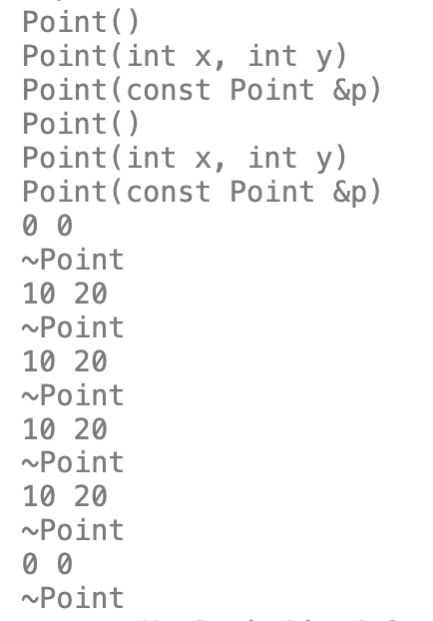

2. Файл lab2.2.cpp
В lab2.2.cpp реализовано:
– Определения: методов, классов-наследников, доступности атрибутов и методов;
– Создание: объектов классов-наследников;
– Уничтожение: объектов классов-наследников;
– Реализация: методов объектов, методов объектов в определении класса или после него.
Атрибуты x, y перенесены в protected: из main они недоступны, но видны потомку.
Метод move() реализован в определении класса, reset() – после него. Потомок ColoredPoint добавляет поле color и собственный reset(), скрывающий метод предка.
Атрибуты x, y класса Point перенесены в раздел protected: теперь из main к ним нельзя обратиться напрямую, но они доступны методам самого класса и классов-наследников.
В класс Point добавлены методы: move(dx, dy) – сдвиг точки, реализованный прямо в определении класса, и reset() – сброс координат, только объявленный в классе, а реализованный после определения. Определён класс-наследник ColoredPoint: public Point с дополнительным атрибутом color, собственными конструкторами и деструктором, методом change_color и собственным методом reset(), реализованным вне класса. Метод ColoredPoint::reset() скрывает Point::reset() и дополнительно обнуляет цвет; поля x и y доступны ему как унаследованные protected-члены.
В main создаётся объект потомка: new ColoredPoint(1, 2, 42), затем вызываются reset() (версия потомка) и унаследованный от Point метод move(10, 10). После этого объект удаляется.
void move(int dx, int dy) {
x += dx; y += dy;
} // в классе
void reset(); // объявление

void Point::reset() {
x = 0; y = 0;
} // после класса

class ColoredPoint : public Point {
protected: int color;
...
void reset(); // скрывает Point::reset
};
void ColoredPoint::reset() {
x = 0; y = 0; color = 0;
}

ColoredPoint *p = new ColoredPoint(1, 2, 42);
p->reset(); // версия потомка
p->move(10, 10); // унаследованный метод
delete p;

Вывод программы:
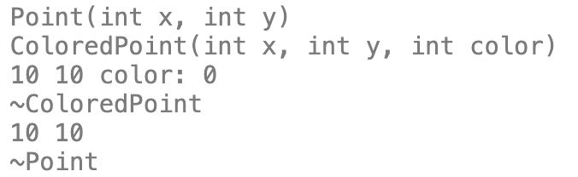

Конструкторы вызываются от предка к потомку, деструкторы – наоборот. Координаты 10 10 и цвет 0 – результат reset() и move().
3. Файл lab2.3.cpp
В lab2.3.cpp реализовано:
– Присваивание: помещение объектов в переменные различных типов.
В программе создаются два объекта одного и того же класса ColoredPoint, но адреса помещаются в указатели разных типов: Point *p1 = new ColoredPoint(1, 2, 42); и ColoredPoint *p2 = new ColoredPoint(1, 2, 42);. В обоих случаях выполняется одно и то же: создаётся переменная-указатель, в куче создаётся объект ColoredPoint (вызываются Point(int, int) и затем ColoredPoint(int, int, int)), адрес объекта записывается в указатель. Различается только тип указателя, а он определяет, какие члены объекта доступны через этот указатель.
p1->move(1, 1); // можно: метод Point
p1->change_color(5); // ошибка: у Point нет change_color
p2->change_color(5); // можно

Вывод программы:
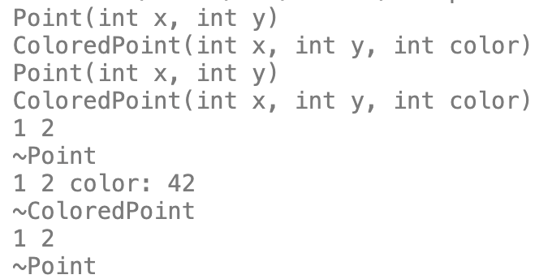

Через p1 (тип Point*) можно вызвать только методы и обратиться к полям класса Point (move, reset), методы ColoredPoint (change_color) и поле color через него недоступны, хотя в памяти объект является ColoredPoint. Через p2 (тип ColoredPoint*) доступны и унаследованные, и собственные члены.
4. Файл lab2.4.cpp
В lab2.4.cpp реализовано:
– Инициализация полей класса в списке инициализации конструктора, композиция.
Конструкторы Point(int _x, int _y) : x(_x), y(_y) и ColoredPoint : Point(x, y), color(color) теперь инициализируют поля в списке инициализации, а не присваиванием в теле. Добавлены два новых класса, демонстрирующих композицию. Классы определены отдельно друг от друга.
Композиция с указателями – класс Section (отрезок). Его атрибуты – указатели Point *p1, *p2. Объекты создаются в конструкторе оператором new и уничтожаются в деструкторе оператором delete. Конструктор копирования Section(const Section &s) выполняет глубокое копирование: создаёт новые точки (new Point(*(s.p1))), а не копирует указатели. Иначе два отрезка указывали бы на одни и те же точки, и при их удалении произошло бы двойное освобождение памяти.
Композиция «по значению» – класс Triangle (треугольник). Его атрибутами являются сами объекты Point p1, p2, p3 (не указатели), которые инициализируются в списке инициализации конструктора Triangle.

Point(int _x, int _y) : x(_x), y(_y) { ... }
ColoredPoint(int x, int y, int color) : Point(x, y), color(color) { ... }

class Section {
protected:
Point *p1;
Point *p2;
public:
Section() {
p1 = new Point;
p2 = new Point;
}
Section(const Section &s) {
p1 = new Point(*(s.p1));
p2 = new Point(*(s.p2));
}
~Section() {
delete p1;
delete p2;
}

Triangle хранит объекты Point по значению, инициализируя их в списке инициализации.
class Triangle {
protected:
Point p1, p2, p3;
public:
Triangle() : p1(Point()), p2(Point()), p3(Point()) { ... }
};

Вывод программы:
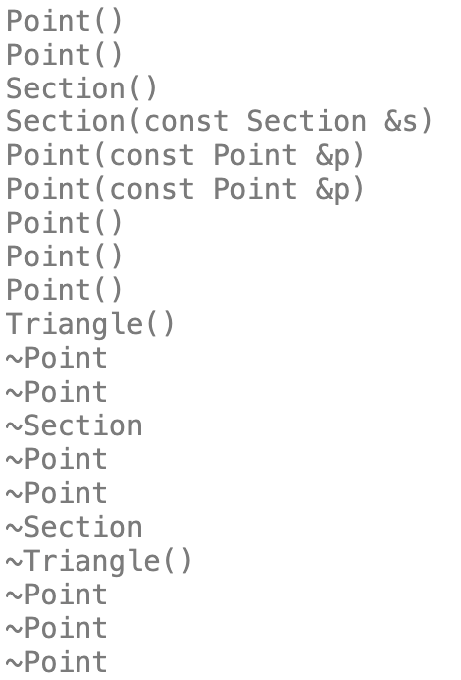

И у Section, и у Triangle список инициализации выполняется до тела конструктора, поэтому «Point()» печатается раньше «Section()» и «Triangle()». В копии Section(*s1) точки создаются конструктором копирования Point.
Удаление различается. У Section точки удаляются вручную в теле деструктора: «~Point» ×2, затем «~Section». У Triangle сначала выполняется тело ~Triangle, а затем автоматически уничтожаются p3, p2, p1 («~Point» ×3).
Итог: объект «по значению» создаётся и уничтожается автоматически вместе с владельцем, а объект по указателю, даже если он создан в списке инициализации, нужно удалять вручную в деструкторе – за delete отвечает программист.
5. Файл lab2.5.cpp
В lab2.5.cpp реализовано:
– Переопределение методов в потомке (без virtual), вызов в переопределённом методе потомка унаследованного метода предка.
Метод getter() определён и в Point (печатает x и y), и в ColoredPoint (печатает x, y и color). Метод потомка переопределяет (скрывает) метод предка. В теле ColoredPoint::getter() предусмотрен вызов унаследованной версии предка через Point::getter().
В main создаётся объект ColoredPoint, и указатель на него записывается в две переменные: ColoredPoint *p2 и Point *p21 = p2. Затем через каждый указатель вызывается getter().
// Point
void getter() {
std::cout << x << " " << y << std::endl;
}

// ColoredPoint – переопределение
void getter() {
std::cout << x << " " << y << " " << color << std::endl;
Point::getter(); // вызов метода предка
}

ColoredPoint *p2 = new ColoredPoint();
Point *p21 = p2;
p2->getter(); // версия потомка
p21->getter(); // версия предка

Вывод программы:
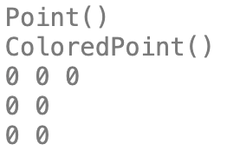

6. Файл lab2.6.cpp
В lab2.6.cpp реализовано:
– Копирование: объектов в объекты, указателей в указатели.
Копирование объекта в объект: *p1 = *p2; копирует значения полей объекта p2 в объект p1 (присваивание по умолчанию, почленное копирование). Объекты остаются независимыми: после p2->move(4, 4) объект p2 получает координаты 6 9, а p1 сохраняет 2 5.
Point *p1 = new Point(); // (0, 0)
Point *p2 = new Point(2, 5); // (2, 5)

*p1 = *p2; // p1 = (2, 5): скопированы значения полей
p2->move(4, 4); // p2 = (6, 9), p1 не изменился

delete p1; // «2 5»
delete p2; // «6 9»

Копирование указателя в указатель. Создаётся объект Point *p3 = new Point(); и указатель p4 = p3;. Копируется только адрес: оба указателя ссылаются на один объект в куче. Поэтому вызовы p3->move(4, 4) и p4->move(1, 1) изменяют один и тот же объект. Удаляется объект один раз (delete p3); указатель p4 после этого становится «висячим», поэтому ему присваивается nullptr, а повторное delete p4 недопустимо (двойное освобождение памяти).
Point *p3 = new Point();
Point *p4 = p3;
p3->move(4, 4);
p4->move(1, 1); // тот же объект → (5, 5)
delete p3; // удаляем один раз
p4 = nullptr; // висячий

Вывод программы:
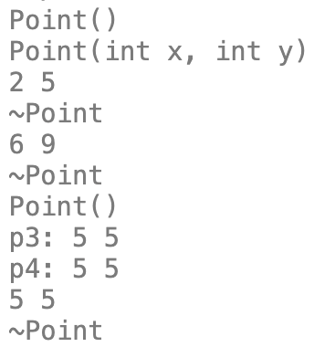
Вывод: при копировании объекта получаются два независимых объекта, при копировании указателя – один объект с двумя именами.

Вывод
В ходе работы были изучены основы ООП на C++: создание классов и методов (внутри и вне класса), инкапсуляция (private/public), работа конструкторов (всех видов, включая копирования), деструкторов и списков инициализации. Освоено наследование (protected, переопределение методов, порядок вызова конструкторов/деструкторов), динамическое создание объектов (new/delete, работа с указателями) и композиция объектов (разница между хранением по указателю и по значению).
Приложение 1
Lab2.1.cpp:
#include <iostream>

// Определения: классов, атрибутов, конструкторов
// Создание: статических объектов, динамических объектов, объектов с помощью различных конструкторов
// Уничтожение: статически созданных объектов, динамически созданных объектов
// Реализация: конструкторов, деструкторов

class Point {
public:
int x, y;
Point() {
std::cout << "Point()\n";
x = 0;
y = 0;
}
Point(int x, int y) {
std::cout << "Point(int x, int y)\n";
this->x = x;
this->y = y;
}
Point(const Point &p) {
std::cout << "Point(const Point &p)\n";
x = p.x;
y = p.y;
}
~Point() {
std::cout << x << " " << y << std::endl;
std::cout << "~Point\n";
}
};

int main () {

Point p;
Point p2(10, 20);
Point p3(p2);

Point *d = new Point;
Point *d2 = new Point(10, 20);
Point *d3 = new Point(*d2);

delete d;
delete d2;
delete d3;

return 0;
}

Lab2.2.cpp:
#include <iostream>

// Определения: методов, классов-наследников, доступности атрибутов и методов
// Создание: объектов классов-наследников
// Уничтожение: объектов классов-наследников
// Реализация: методов объектов, методов объектов в определении или после

class Point {
protected:
int x, y;
public:
Point() {
std::cout << "Point()\n";
x = 0;
y = 0;
}
Point(int x, int y) {
std::cout << "Point(int x, int y)\n";
this->x = x;
this->y = y;
}
Point(const Point &p) {
std::cout << "Point(const Point &p)\n";
x = p.x;
y = p.y;
}
~Point() {
std::cout << x << " " << y << std::endl;
std::cout << "~Point\n";
}
void move(int dx, int dy) {
x += dx;
y += dy;
}
void reset();
};

void Point::reset() {
x = 0;
y = 0;
}

class ColoredPoint: public Point {
protected:
int color;
public:
ColoredPoint() : Point() {
std::cout << "ColoredPoint()\n";
color = 0;
}
ColoredPoint(int x, int y, int color) : Point(x, y) {
std::cout << "ColoredPoint(int x, int y, int color)\n";
this->color = color;
}
ColoredPoint(const ColoredPoint &p) {
std::cout << "ColoredPoint(const Point &p)\n";
color = p.color;
}
~ColoredPoint() {
std::cout << x << " " << y << " color: " << color << std::endl;
std::cout << "~ColoredPoint\n";
}
void change_color(int new_color) {
color = new_color;
}
void reset();
};
void ColoredPoint::reset() {
x = 0;
y = 0;
color = 0;
}

int main () {

ColoredPoint *p = new ColoredPoint(1, 2, 42);

p->reset();
p->move(10, 10);

delete p;

return 0;
}

Lab2.3.cpp:
#include <iostream>

// Присваивание: помещение объектов в переменные различных типов

class Point {
protected:
int x, y;
public:
Point() {
std::cout << "Point()\n";
x = 0;
y = 0;
}
Point(int x, int y) {
std::cout << "Point(int x, int y)\n";
this->x = x;
this->y = y;
}
Point(const Point &p) {
std::cout << "Point(const Point &p)\n";
x = p.x;
y = p.y;
}
~Point() {
std::cout << x << " " << y << std::endl;
std::cout << "~Point\n";
}
void move(int dx, int dy) {
x += dx;
y += dy;
}
void reset();
};

void Point::reset() {
x = 0;
y = 0;
}

class ColoredPoint: public Point {
protected:
int color;
public:
ColoredPoint() : Point() {
std::cout << "ColoredPoint()\n";
color = 0;
}
ColoredPoint(int x, int y, int color) : Point(x, y) {
std::cout << "ColoredPoint(int x, int y, int color)\n";
this->color = color;
}
ColoredPoint(const ColoredPoint &p) {
std::cout << "ColoredPoint(const Point &p)\n";
color = p.color;
}
~ColoredPoint() {
std::cout << x << " " << y << " color: " << color << std::endl;
std::cout << "~ColoredPoint\n";
}
void change_color(int new_color) {
color = new_color;
}
void reset();
};

int main () {

Point *p1 = new ColoredPoint(1, 2, 42);
ColoredPoint *p2 = new ColoredPoint(1, 2, 42);

delete p1;
delete p2;

return 0;
}

Lab2.4.cpp:
#include <iostream>

// Инициализация полей класса в списке инициализации конструктора, композиции

class Point {
protected:
int x, y;
public:
Point() {
std::cout << "Point()\n";
x = 0;
y = 0;
}
Point(int _x, int _y) : x(_x), y(_y) {
std::cout << "Point(int x, int y)\n";
}
Point(const Point &p) {
std::cout << "Point(const Point &p)\n";
x = p.x;
y = p.y;
}
~Point() {
// std::cout << x << " " << y << std::endl;
std::cout << "~Point\n";
}
void move(int dx, int dy) {
x += dx;
y += dy;
}
void reset();
};

void Point::reset() {
x = 0;
y = 0;
}

class ColoredPoint: public Point {
protected:
int color;
public:
ColoredPoint() : Point(), color(0) {
std::cout << "ColoredPoint()\n";
}
ColoredPoint(int x, int y, int color) : Point(x, y), color(color) {
std::cout << "ColoredPoint(int x, int y, int color)\n";
}
ColoredPoint(const ColoredPoint &p) : color(p.color) {
std::cout << "ColoredPoint(const Point &p)\n";
}
~ColoredPoint() {
// std::cout << x << " " << y << " color: " << color << std::endl;
std::cout << "~ColoredPoint\n";
}
void change_color(int new_color) {
color = new_color;
}
};

class Section {
protected:
Point *p1;
Point *p2;
public:
Section(): p1(new Point()), p2(new Point()) {
std::cout << "Section()\n";
// p1 = new Point;
// p2 = new Point;
}
Section(int x1, int y1, int x2, int y2) {
std::cout << "Section(int x, int y)\n";
p1 = new Point(x1, y1);
p2 = new Point(x2, y2);
}
Section(const Section &s) {
std::cout << "Section(const Section &s)\n";
p1 = new Point(*(s.p1));
p2 = new Point(*(s.p2));
}
~Section() {
// std::cout << x << " " << y << std::endl;
delete p1;
delete p2;
std::cout << "~Section\n";
}
};

class Triangle {
protected:
Point p1;
Point p2;
Point p3;
public:
Triangle() : p1(Point()), p2(Point()), p3(Point()) {
std::cout << "Triangle()" << std::endl;
}
~Triangle() {
std::cout << "~Triangle()" << std::endl;
}
};

int main () {

Section *s1 = new Section();
Section *s2 = new Section(*s1);

Triangle *t1 = new Triangle();

delete s1;
delete s2;
delete t1;

return 0;
}

Lab2.5.cpp:
#include <iostream>

// Переопределение методов в потомке (без virtual), вызов в переопределённом методе потомка унаследованного метода предка

class Point {
protected:
int x, y;
public:
Point() {
std::cout << "Point()\n";
x = 0;
y = 0;
}
Point(int _x, int _y) : x(_x), y(_y) {
std::cout << "Point(int x, int y)\n";
}
Point(const Point &p) {
std::cout << "Point(const Point &p)\n";
x = p.x;
y = p.y;
}
~Point() {
// std::cout << x << " " << y << std::endl;
std::cout << "~Point\n";
}
void move(int dx, int dy) {
x += dx;
y += dy;
}
void reset();

void getter() {
std::cout << x << " " << y << std::endl;
};
};

void Point::reset() {
x = 0;
y = 0;
}

class ColoredPoint: public Point {
protected:
int color;
public:
ColoredPoint() : Point(), color(0) {
std::cout << "ColoredPoint()\n";
}
ColoredPoint(int x, int y, int color) : Point(x, y), color(color) {
std::cout << "ColoredPoint(int x, int y, int color)\n";
}
ColoredPoint(const ColoredPoint &p) : color(p.color) {
std::cout << "ColoredPoint(const Point &p)\n";
}
~ColoredPoint() {
// std::cout << x << " " << y << " color: " << color << std::endl;
std::cout << "~ColoredPoint\n";
}
void change_color(int new_color) {
color = new_color;
}
void getter() {
std::cout << x << " " << y << " " << color << std::endl;
Point::getter(); // вызов в переопределённом методе потомка унаследованного метода предка
};
};

class Section {
protected:
Point *p1;
Point *p2;
public:
Section() {
std::cout << "Section()\n";
p1 = new Point;
p2 = new Point;
}
Section(int x1, int y1, int x2, int y2) {
std::cout << "Section(int x, int y)\n";
p1 = new Point(x1, y1);
p2 = new Point(x2, y2);
}
Section(const Section &s) {
std::cout << "Section(const Section &s)\n";
p1 = new Point(*(s.p1));
p2 = new Point(*(s.p2));
}
~Section() {
// std::cout << x << " " << y << std::endl;
delete p1;
delete p2;
std::cout << "~Section\n";
}
};

class Triangle {
protected:
Point p1;
Point p2;
Point p3;
public:
Triangle() : p1(Point()), p2(Point()), p3(Point()) {
std::cout << "Triangle()" << std::endl;
}
~Triangle() {
std::cout << "~Triangle()" << std::endl;
}
};

int main () {

// Point *p1 = new Point();
ColoredPoint *p2 = new ColoredPoint();

Point *p21 = p2;

p2->getter();
p21->getter();

return 0;
}

Lab2.6.cpp:
#include <iostream>

// Копирование: объектов в объекты, указателей в указатели

class Point {
protected:
int x, y;
public:
Point() {
std::cout << "Point()\n";
x = 0;
y = 0;
}
Point(int _x, int _y) : x(_x), y(_y) {
std::cout << "Point(int x, int y)\n";
}
Point(const Point &p) {
std::cout << "Point(const Point &p)\n";
x = p.x;
y = p.y;
}
~Point() {
std::cout << x << " " << y << std::endl;
std::cout << "~Point\n";
}
void move(int dx, int dy) {
x += dx;
y += dy;
}
void reset();

void getter() {
std::cout << x << " " << y << std::endl;
};
};

void Point::reset() {
x = 0;
y = 0;
}

class ColoredPoint: public Point {
protected:
int color;
public:
ColoredPoint() : Point(), color(0) {
std::cout << "ColoredPoint()\n";
}
ColoredPoint(int x, int y, int color) : Point(x, y), color(color) {
std::cout << "ColoredPoint(int x, int y, int color)\n";
}
ColoredPoint(const ColoredPoint &p) : color(p.color) {
std::cout << "ColoredPoint(const Point &p)\n";
}
~ColoredPoint() {
// std::cout << x << " " << y << " color: " << color << std::endl;
std::cout << "~ColoredPoint\n";
}
void change_color(int new_color) {
color = new_color;
}
void getter() {
std::cout << x << " " << y << " " << color << std::endl;
Point::getter();
};
};

class Section {
protected:
Point *p1;
Point *p2;
public:
Section() {
std::cout << "Section()\n";
p1 = new Point;
p2 = new Point;
}
Section(int x1, int y1, int x2, int y2) {
std::cout << "Section(int x, int y)\n";
p1 = new Point(x1, y1);
p2 = new Point(x2, y2);
}
Section(const Section &s) {
std::cout << "Section(const Section &s)\n";
p1 = new Point(*(s.p1));
p2 = new Point(*(s.p2));
}
~Section() {
// std::cout << x << " " << y << std::endl;
delete p1;
delete p2;
std::cout << "~Section\n";
}
};

class Triangle {
protected:
Point p1;
Point p2;
Point p3;
public:
Triangle() : p1(Point()), p2(Point()), p3(Point()) {
std::cout << "Triangle()" << std::endl;
}
~Triangle() {
std::cout << "~Triangle()" << std::endl;
}
};

int main () {

// Копирование объекта в объект
Point *p1 = new Point();
Point *p2 = new Point(2,5);

*p1 = *p2;

p2->move(4,4);

delete p1;
delete p2;

// Копирование указателя в указатель
Point *p3 = new Point();
Point *p4 = p3;

p3->move(4,4);
p4->move(1,1);

std::cout << "p3: ";
p3->getter();
std::cout << "p4: ";
p4->getter();

delete p3;
p4 = nullptr;

return 0;
}

